深 圳 大 学 实 验 报 告

课程名称： 计算机安全导论

实验项目名称： 入侵检测实验

学院：

专业：

指导教师：

报告人： 学号： 班级：

实验时间： 20XX年XX月XX日

实验报告提交时间： 20XX年XX月XX日

教务部制
实验目的与要求：

- 实现snort与其基础环境的安装配置
- 实现base安装配置
- 实现barnyard2的安装配置
- 了解snort的工作模式

实验环境：

SimpleSPC信息安全云实验系统
实验原理：
1) Snort能够对网络上的数据包进行抓包分析，但区别于其它嗅探器的是，它能根据所定义的规则进行响应及处理。Snort 通过对获取的数据包，进行各规则的分析后，根据规则链，可采取Activation（报警并启动另外一个动态规则链）、Dynamic（由其它的规则包调用）、Alert（报警），Pass（忽略），Log（不报警但记录网络流量）五种响应的机制。Snort有数据包嗅探，数据包分析，数据包检测，响应处理等多种功能，每个模块实现不同的功能，各模块都是用插件的方式和Snort相结合，功能扩展方便。例如，预处理插件的功能就是在规则匹配误用检测之前运行，完成TIP碎片重组，http解码，telnet解码等功能，处理插件完成检查协议各字段，关闭连接，攻击响应等功能，输出插件将得理后的各种情况以日志或警告的方式输出。

实验内容：

- snort与其基础环境的安装配置
- base安装配置
- barnyard2的安装配置
- snort的嗅探器工作模式

实验步骤与结果：
一. snort与其基础环境的安装配置
1. 安装snort+barnyard2
1.1 进入/home/software目录，解压libpcap-1.0.0.tar.gz。
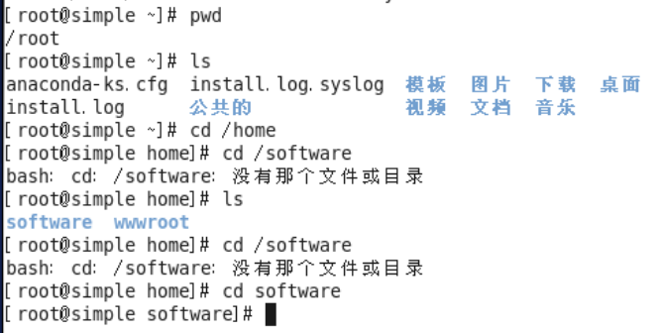
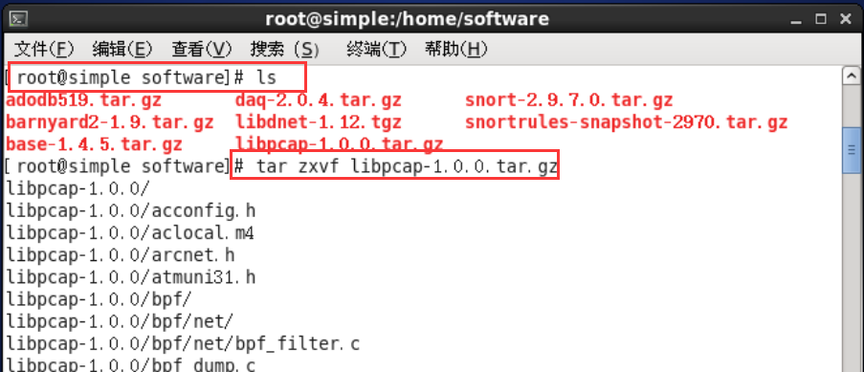

1.2 进入目录libpcap-1.0.0的目录执行“./configure”命令进行配置。
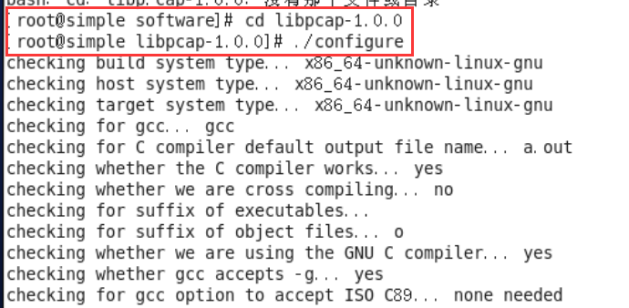
1.3 执行命令“make && make install”，进行libpcap的编译安装。
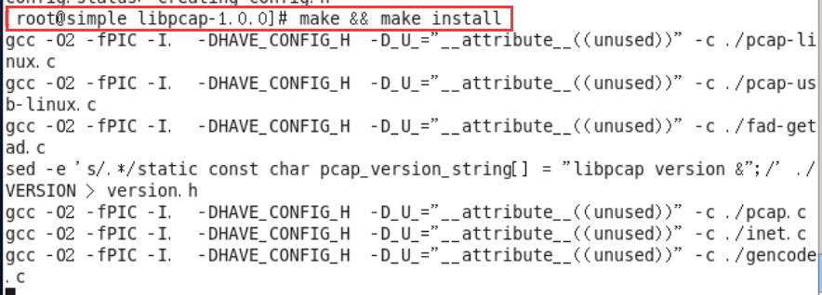
1.4 进入目录“/home/software”，ls查看文件，执行命令“tar zxvf daq-2.0.4.tar.gz”，解压daq-2.0.4.tar.gz文件。
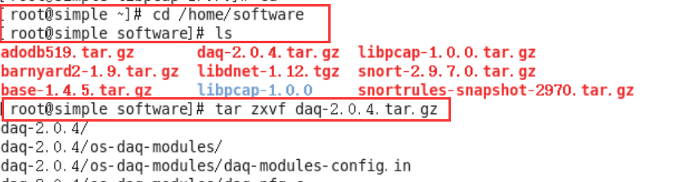
1.5 使用cd命令切换到daq-2.0.4的目录下。
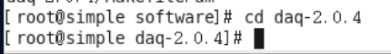

1.6 执行命令“./configure”对daq-2.0.4进行配置。
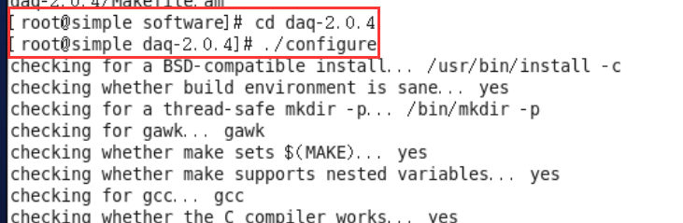
1.7 得到如下反馈信息说明，可以进行正确安装。
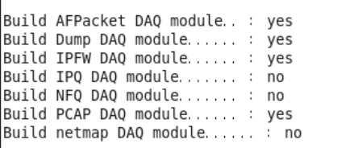
1.8 执行命令“make && make install”进行安装。
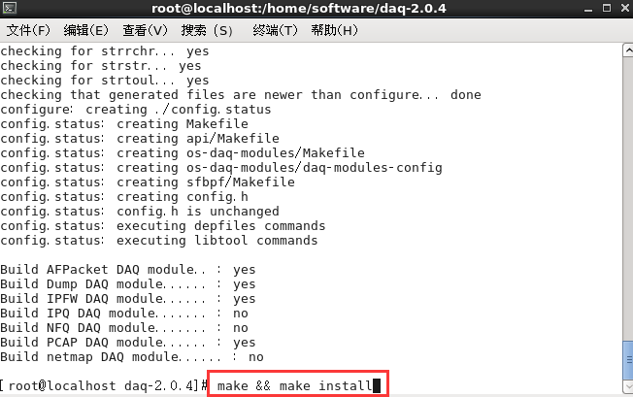

1.9 得到如下信息说明安装成功。
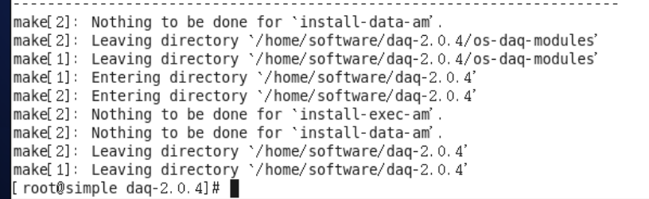

1.10 返回上级目录，解压snort-2.9.7.0。
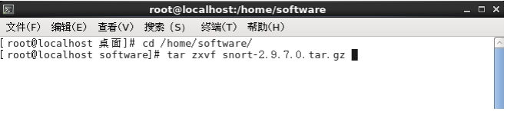
1.11 并使用命令“cd snort-2.9.7.0”进入snort的目录， 执行命令“./configure”对snort-2.9.7.0进行配置。
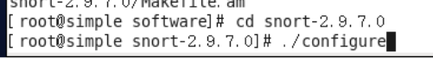
1.12 进入snort-2.9.7.0目录。执行命令“make && make install”。
1.13 安装完成。
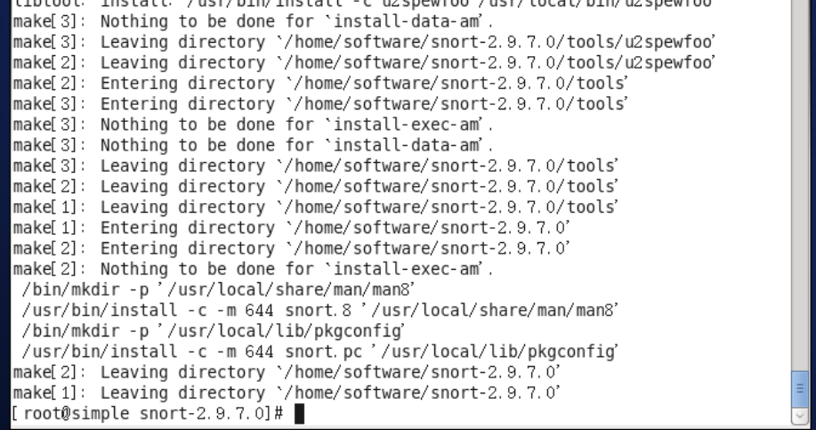
2、配置snort和barnyard2
2.1 依次执行以下命令。
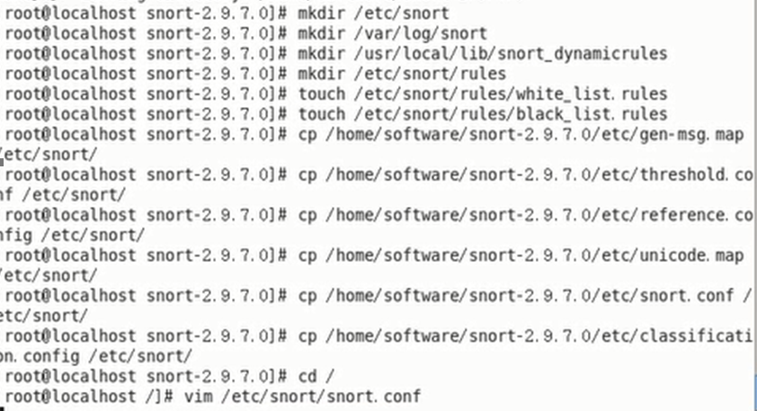
2.2 编辑snort的配置文件，执行命令“vim /etc/snort/snort.conf”。修改路径变量
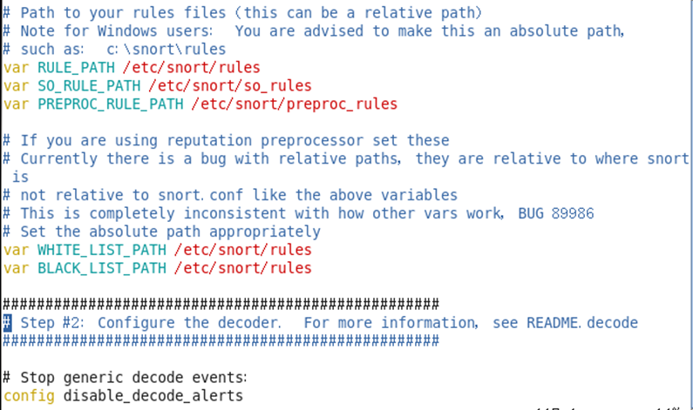
2.3 设置log目录，执行命令“vim /etc/snort/snort.conf”。
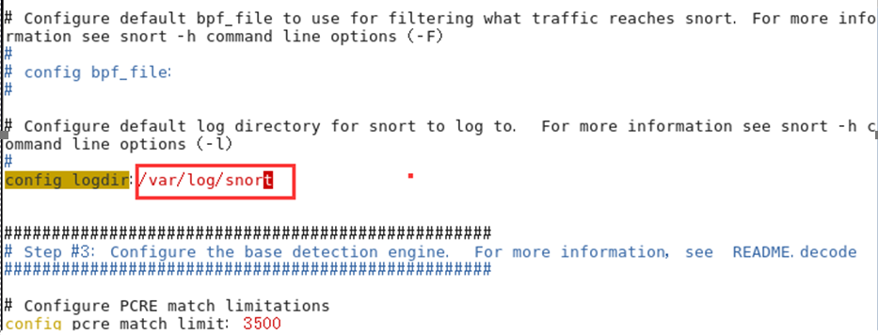
2.4 配置输出插件。
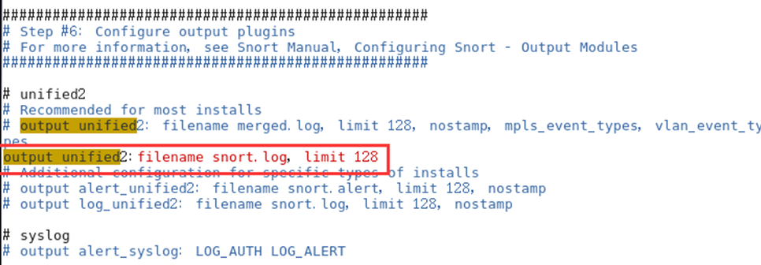
2.5 解压/home/software下的rules文件。
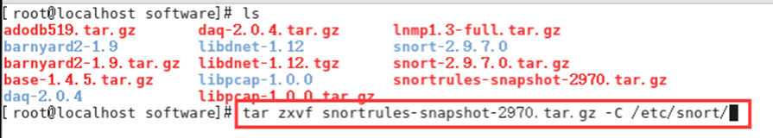
2.6 解压后，将文件sid-msg.map复制到/etc/snort目录下。
2.7 输入命令“snort -T -i eth0 -c /etc/snort/snort.conf”，进行测试。“-T参数为测试的意思，-i指定接口，-c 指定配置文件”。(如果提示失败缺少libsfbpf.so.0依赖，那么先执行命令“ldconfig”，然后再次执行snort的测试命令)。
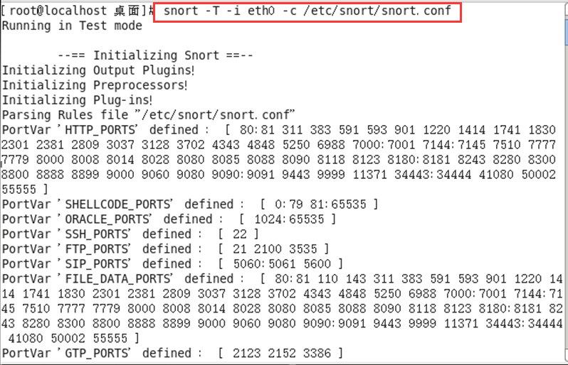

2.8 得到返回“successful”字样说明，安装及配置成功。
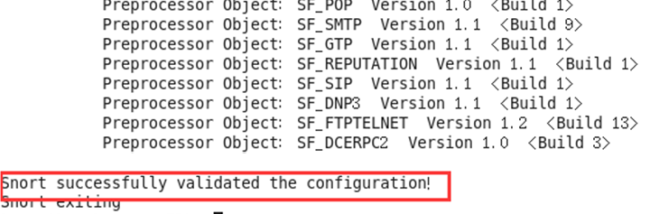

二. 实现base安装配置
1. 修改LAMP环境
1 打开终端，进入目录“/home/software/”，查看当前目录下的文件。输入“tar zxvf adodb519.tar.gz –C /home/wwwroot/default”。
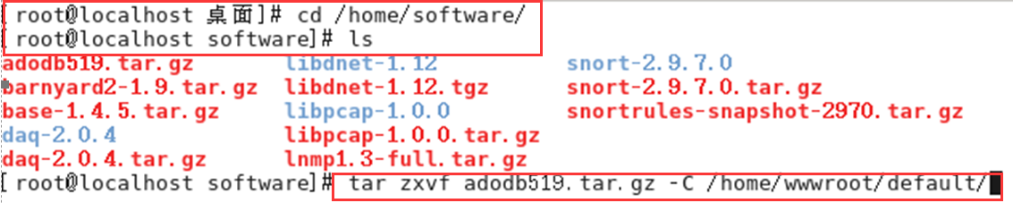

1.2 解压完成后，将文件夹重命名为adodb。执行命令“mv /home/wwwroot/default/adodb5 /home/wwwroot/default/adodb”。

1.3 解压“/home/software”目录下的base-1.4.5.tar.gz，解压到文件夹“/home/wwwroot/default/”下。
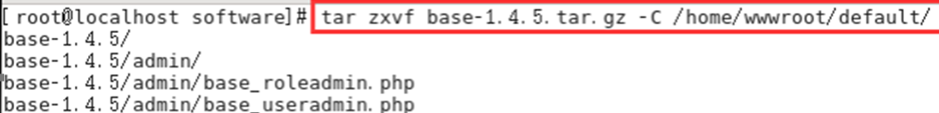

1.4 将解压后的文件夹重命名为base。

1.5 修改php.ini的配置信息，php.ini文件在“/etc”目录下。
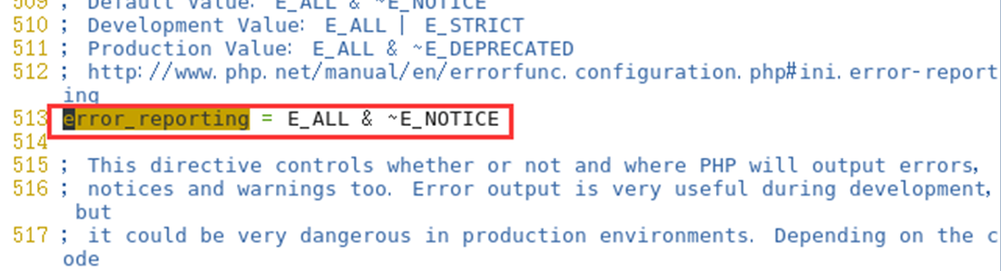

1.6 设置default目录的权限，“chown –R apache:apache /home/wwwroot/default”。

1.7 修改default文件夹的权限。

1.8 解压“/home/software”目录下的barnyard2-1.9.tar.gz（压缩包中有需要用到的文件）。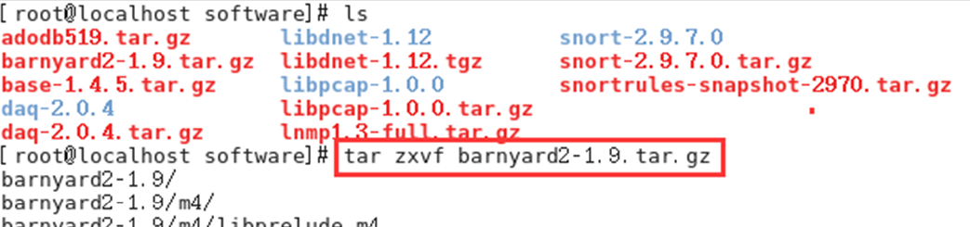
1.9 启动mysql，命令为“mysql –uroot –p123.com”，用户名为“root”，密码为“123.com”。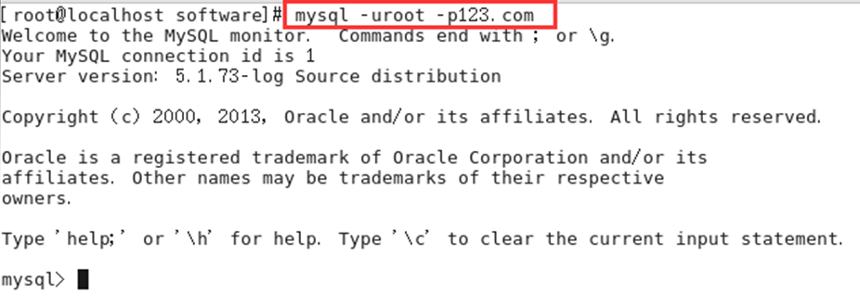

1.10 创建名为“snort”的数据库。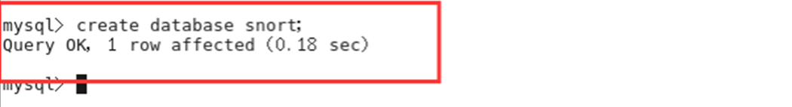

1.11 给数据库用户赋予snort数据库的权限。
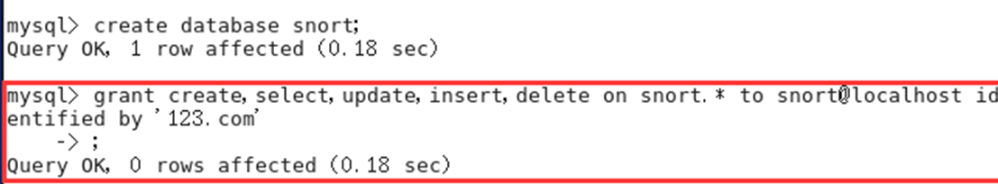

1.12 退出数据库，返回终端状态输入命令“mysql –usnort –p123.com –D snort < /home/software/barnyard2-1.9/schemas/create_mysql”将barnyard2-1.9文件中的数据导入。

1.13 使用浏览器访问http://192.168.1.2/base/setup/index.php得到如图反馈信息，说明base环境安装成功。并单击continue按钮。若单击continue按钮后报错，应把/home/wwwroot/defaule/base/base_conf.php文件删除。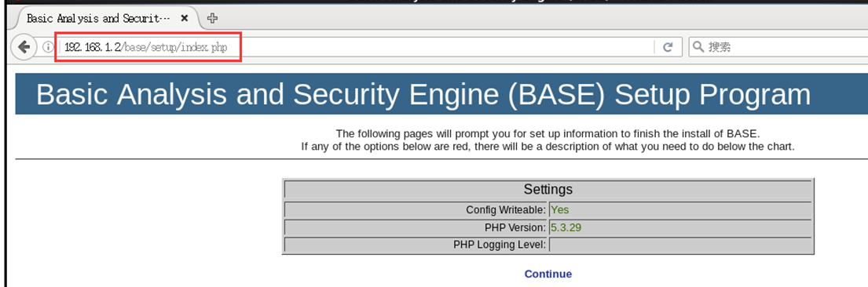

1.14 在第一个选项中选择简体中文“simplified_chinese”，第二输入框中输入adodb的路径 “/home/wwwroot/default/adodb”。并单击continue按钮。
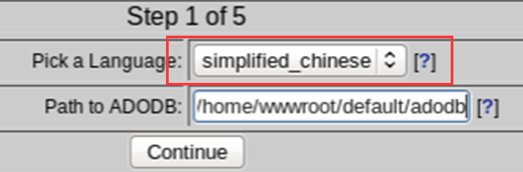

1.15 依次输入数据库名称“snort”，数据库地址“localhost”，数据库端口“3306”，数据库用户名“root”，数据库密码“123.com”。图中下半部分不在这里使用，单击continue按钮。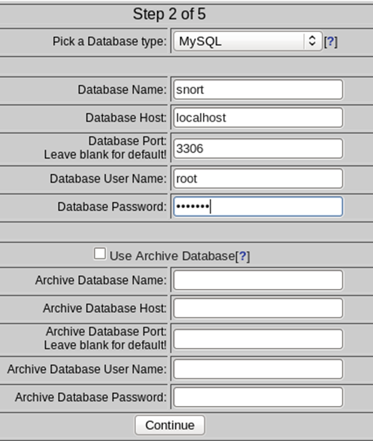

1.16 输入管理员名称“admin”，密码设置为“123.com”，全名为“administrator”。单击continue按钮。
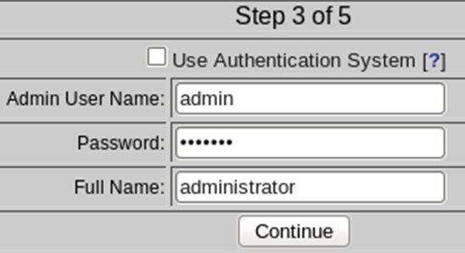

1.17 单击“create base AG”按钮。

1.18 系统会自动创建，创建信息为图中红色文字，单击step 5按钮。
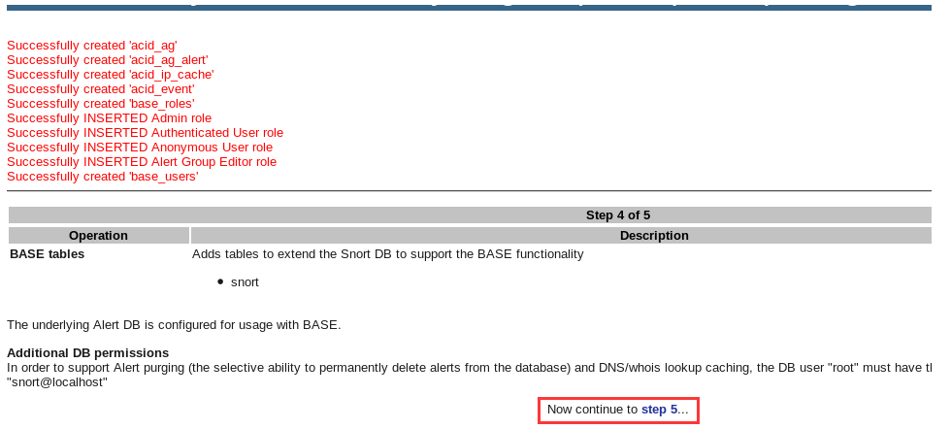

1.19 跳转至base安全分析的主页。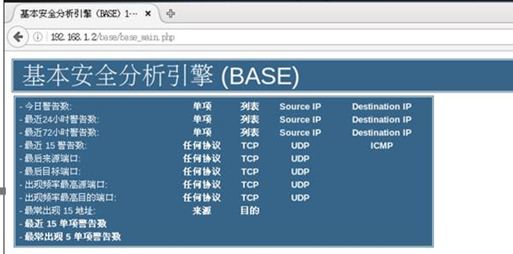

三. 实现barnyard2的安装配置
1. barnyard2的安装
1.1 打开终端。使用命令“cd /home/software”进入目录，并查看目录下的文件。
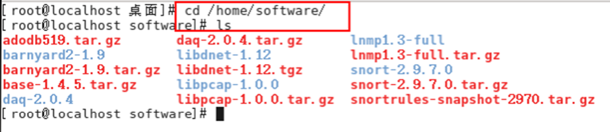

1.2 解压barnyard2-1.9,解压命令为“tar zxvf barnyard2-1.9.tar.gz”，进入barnyard2-1.9文件夹目录下（在上个实验已经解压过，跳过）。

1.3 终端进入barnyard2-1.9的目录下，执行命令“./configure --with-mysql --with-mysql-libraries=/usr/lib64/mysql”进行配置。
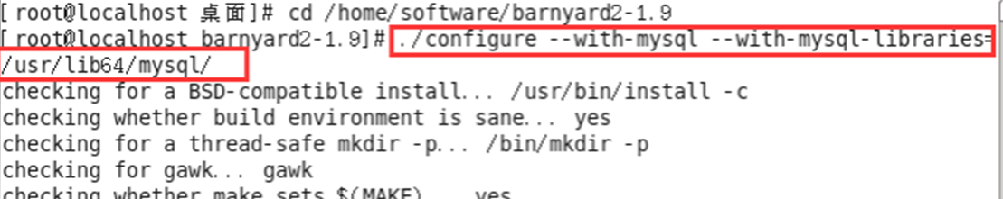

1.4 执行命令“make && make install”进行安装。
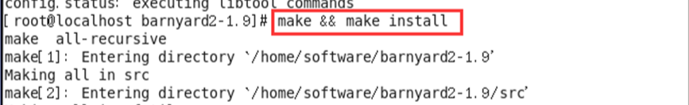

二、配置barnyard2
1 启动mysql，命令为“mysql –uroot –p123.com”，用户名为“root”，密码为“123.com”（在上个实验已经解压过，跳过）。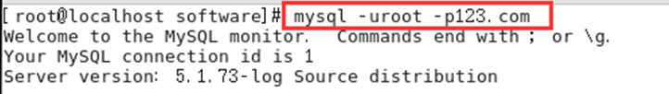

2.2 创建名为“snort”的数据库（在上个实验已经解压过，跳过）。
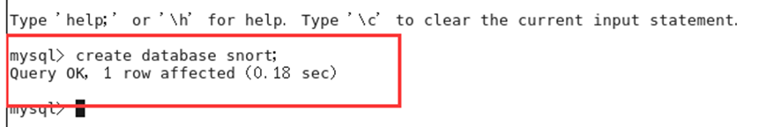

2.3 给数据库用户赋予snort数据库的权限（在上个实验已经解压过，跳过）。
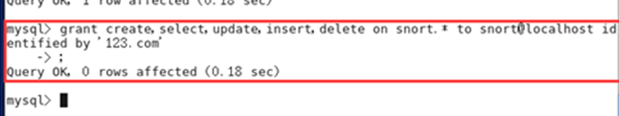

2.4 退出数据库，返回终端状态输入命令“mysql –usnort –p123.com –D snort < /home/software/barnyard2-1.9/schemas/create_mysql”将barnyard2-1.9文件中的数据导入（在上个实验已经解压过，跳过）。
2.5 创建barnyard2的文件夹，创建文件“touch /var/log/snort/barnyard2.waldo”。
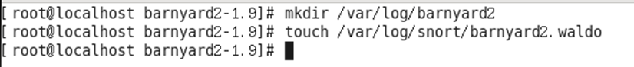

2.6 将barnyard2的配置文件，复制到/etc/snort目录下。

2.7 使用“vim”命令修改配置文件。
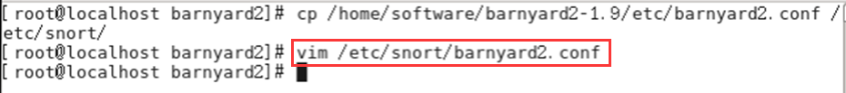

2.8 修改配置文件中的config logdir属性。
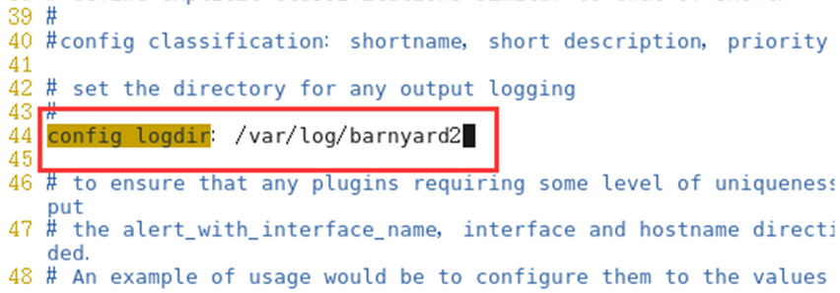

2.9 修改config hostname。
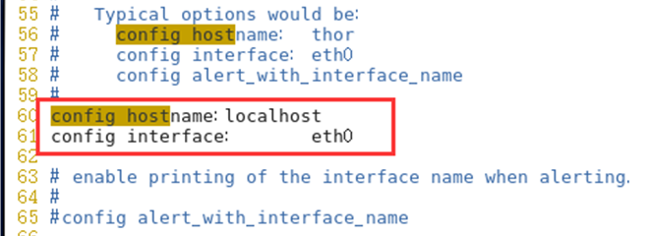

2.10 修改config waldo_file。
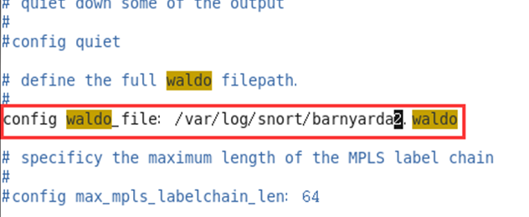

2.11 配置数据库输出选项，仿照examples编写，在文档最底部。
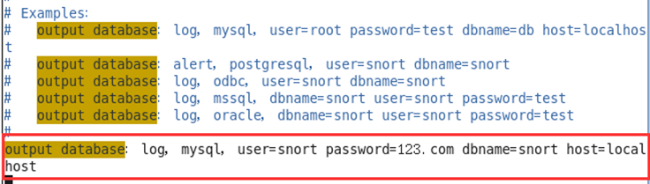

2.12 完成配置保存后，返回终端。输入如下命令，进行barnyard2的测试。
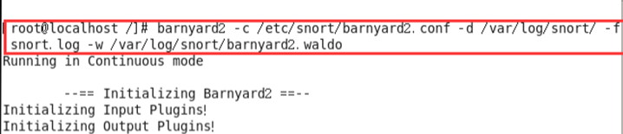
2.13 得到waiting for new spool file表示，barnyard2配置成功。
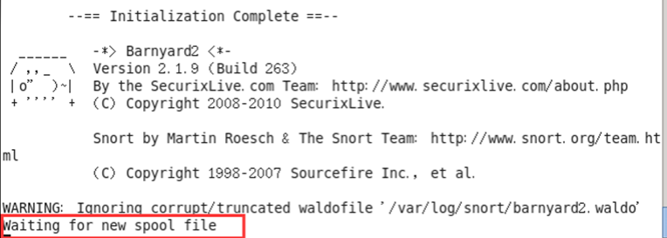

四. 了解snort的工作模式
1. 嗅探模式
1.1 打开192.168.1.2主机上的终端。输入命令“snort -v”，进行snort的启动。
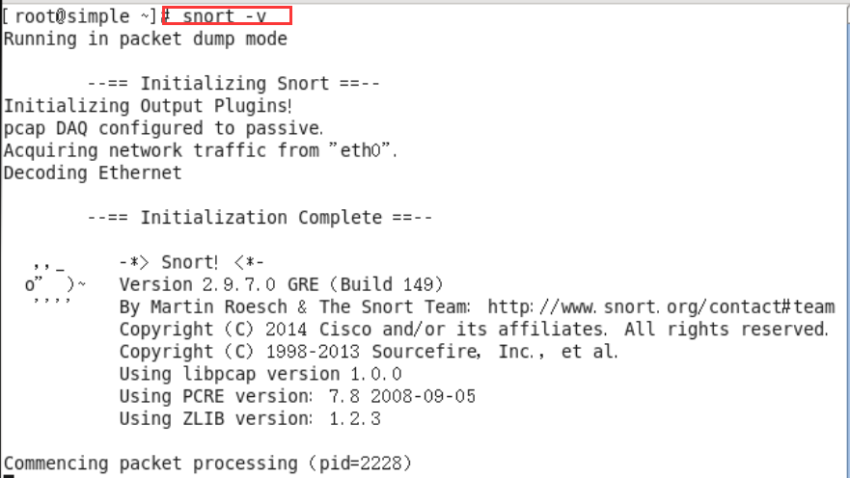

1.2 启动snort会得到回显。红框部分为当前运行的模式。
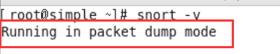
1.3 初始化输出插件部分。
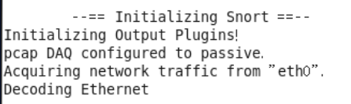
1.4 snort版本及版权信息。

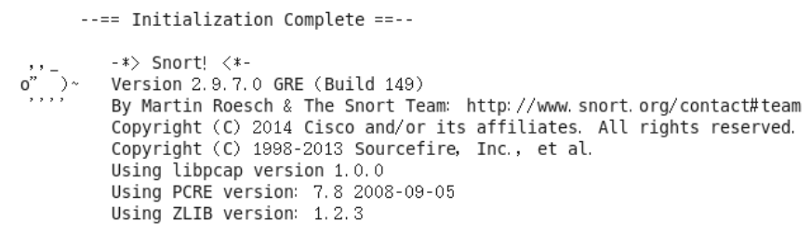
1.5 数据包控制台的部分。
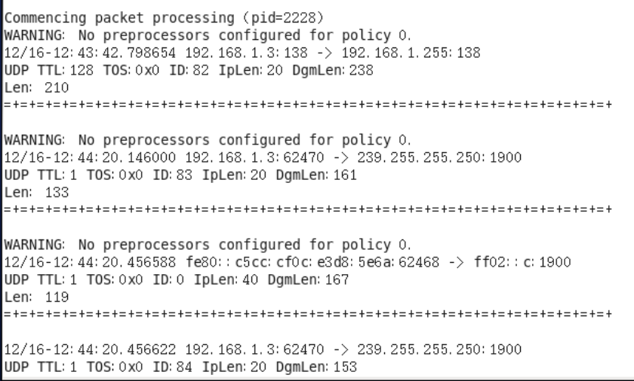
二、实例分析
2.1 登录客户机192.168.1.3，打开终端输入命令“ping 192.168.1.2 –c 5000”(若客户机为windows操作系统，在cmd下执行命令"ping 192.168.1.2 -t"即可)。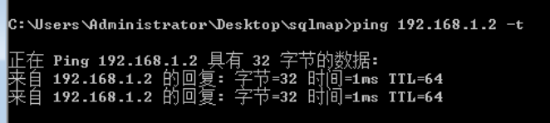

2.2 切换到192.168.1.2的主机，打开终端输入命令“snort -i eth0 -vde”命令。
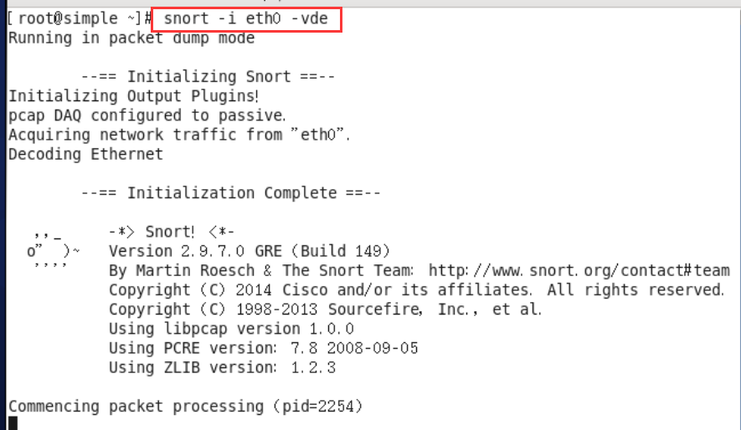

2.3 截取完整数据包进行分析。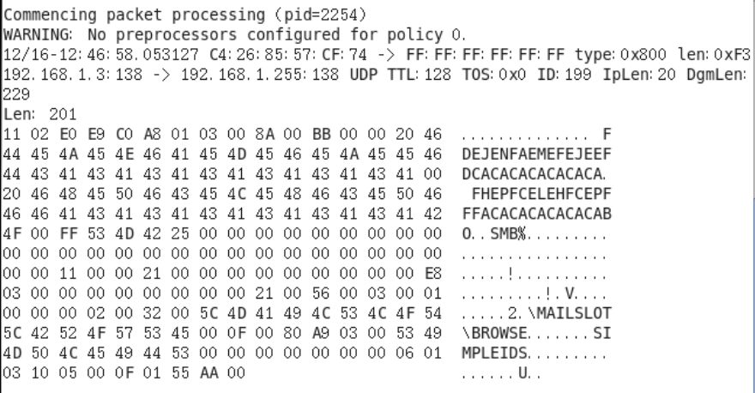
2.4 数据包中包含的信息有包捕获的时间。
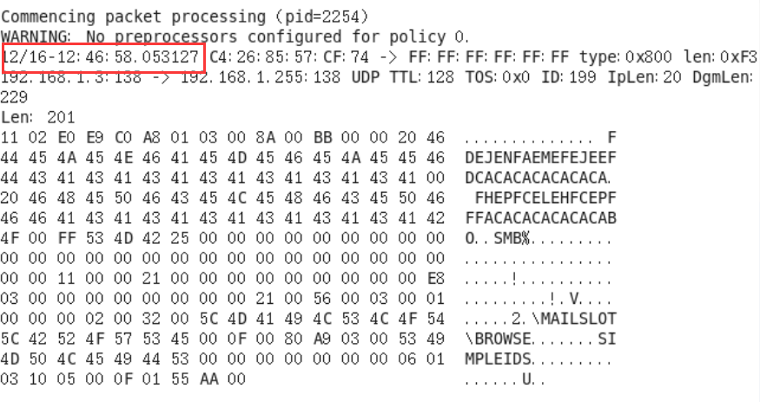

2.5 源MAC地址及目的MAC地址。
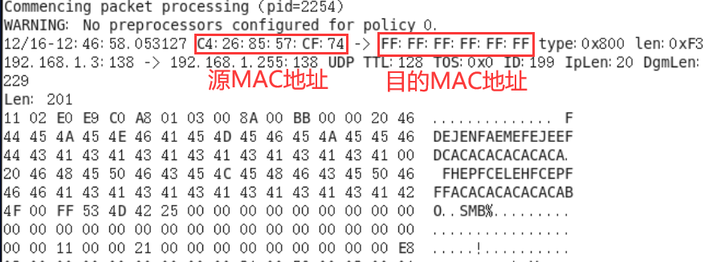

2.6 数据帧所负载的上层协议类型为IP（0x800），总长度为（0x62）。
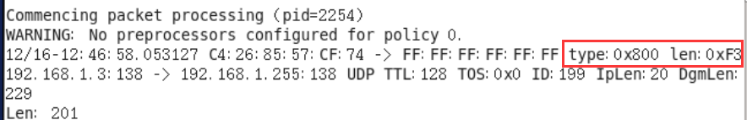

2.7 源IP地址为192.168.1.3，目的地址为192.168.1.2。
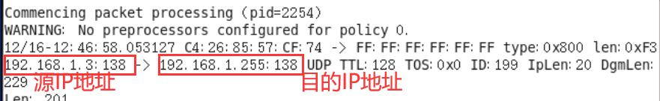

2.8 IP头中的TTL值是64，TOS值为0。IP长度为20，IP载荷是84字节。
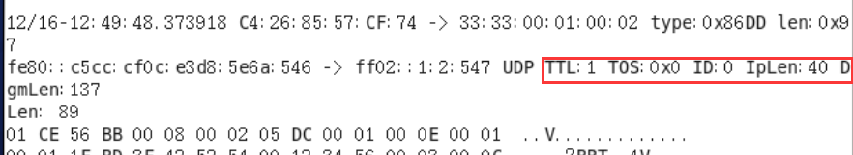

2.9 包的传输协议为ICMP。
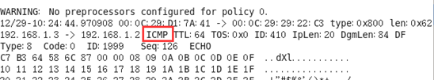

实验结论：
(1) Snort能够对网络上的数据包进行抓包分析，但区别于其它嗅探器的是，它能根据所定义的规则进行响应及处理。Snort 通过对获取的数据包，进行各规则的分析后，根据规则链，可采取Activation（报警并启动另外一个动态规则链）、Dynamic（由其它的规则包调用）、Alert（报警），Pass（忽略），Log（不报警但记录网络流量）五种响应的机制。Snort有数据包嗅探，数据包分析，数据包检测，响应处理等多种功能，每个模块实现不同的功能，各模块都是用插件的方式和Snort相结合，功能扩展方便。例如，预处理插件的功能就是在规则匹配误用检测之前运行，完成TIP碎片重组，http解码，telnet解码等功能，处理插件完成检查协议各字段，关闭连接，攻击响应等功能，输出插件将得理后的各种情况以日志或警告的方式输出。
(2) Snort能够对网络上的数据包进行抓包分析，但区别于其它嗅探器的是，它能根据所定义的规则进行响应及处理。Snort 通过对获取的数据包，进行各规则的分析后，根据规则链，可采取Activation（报警并启动另外一个动态规则链）、Dynamic（由其它的规则包调用）、Alert（报警），Pass（忽略），Log（不报警但记录网络流量）五种响应的机制。Snort有数据包嗅探，数据包分析，数据包检测，响应处理等多种功能，每个模块实现不同的功能，各模块都是用插件的方式和Snort相结合，功能扩展方便。例如，预处理插件的功能就是在规则匹配误用检测之前运行，完成TIP碎片重组，http解码，telnet解码等功能，处理插件完成检查协议各字段，关闭连接，攻击响应等功能，输出插件将得理后的各种情况以日志或警告的方式输出。
(3) barnyard起到一个中间人的作用，将snort和数据库进行有效的连接。snort获取到数据包由barnyard进行读取并转存到数据库。
(4) 嗅探器模式仅仅是从网络上读取数据包并作为连续不断的流显示在终端上。
(5) 将系统比作学校。防火墙相当于校门处的保安，可有效拦截通过正当途径进入学校的危险；入侵检测系统相当于巡逻的保安，可及时发现并处理通过不当途径进入学校的危险。

指导教师批阅意见：

成绩评定：

指导教师签字：
年 月 日
备注：
注：1、报告内的项目或内容设置，可根据实际情况加以调整和补充。
2、教师批改学生实验报告时间应在学生提交实验报告时间后10日内。

